МІНІСТЕРСТВО ОСВІТИ І НАУКИ УКРАЇНИ

СУМСЬКИЙ ДЕРЖАВНИЙ УНІВЕРСИТЕТ

КАФЕДРА ІНФОРМАЦІЙНИХ ТЕХНОЛОГІЙ

**ЗВІТ З ЛАБОРАТОРНОЇ РОБОТИ №16**

з дисципліни «Алгоритми і структури даних»

на тему «Основні нерозв’язні проблеми»

Виконав студент групи КН-32

Ярош Я.О.

Перевірила Шаповалов С.П.

Варіант 9

Суми 2024

**Завдання 1,2,3**

1. **Постановка задачі**

1. Реалізувати розв’язання діафантового рівняння із застосуванням генетичного алгоритму. Написати програму (функцію main), що містить опис рівняння та адаптацію генетичного алгоритму його розв’язання. Вид діафантового рівняння обрати за варіантом.

2. Вивести в консоль результати.

3. Спробувати відповісти на запитання, чи всі розв’язки були знайдені.

1. **Написання коду**

Для виконання завдання буду використовувати мову програмування Golang.

Задання основних параметрів алгоритму: розмір популяції, кількість поколінь, ймовірності схрещування та мутації

Опис хромосоми з двома змінними x і y, а також значенням фітнесу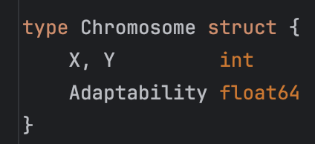

Рівняння, яке потрібно вирішити

Оцінка якості розв'язку через значення рівняння, чим менше відхилення від нуля, тим кращий розв'язок

Вибір батьків, де кращі індивідууми мають більшу ймовірність бути вибраними

Створення нових хромосом через комбінування значень x та y двох батьків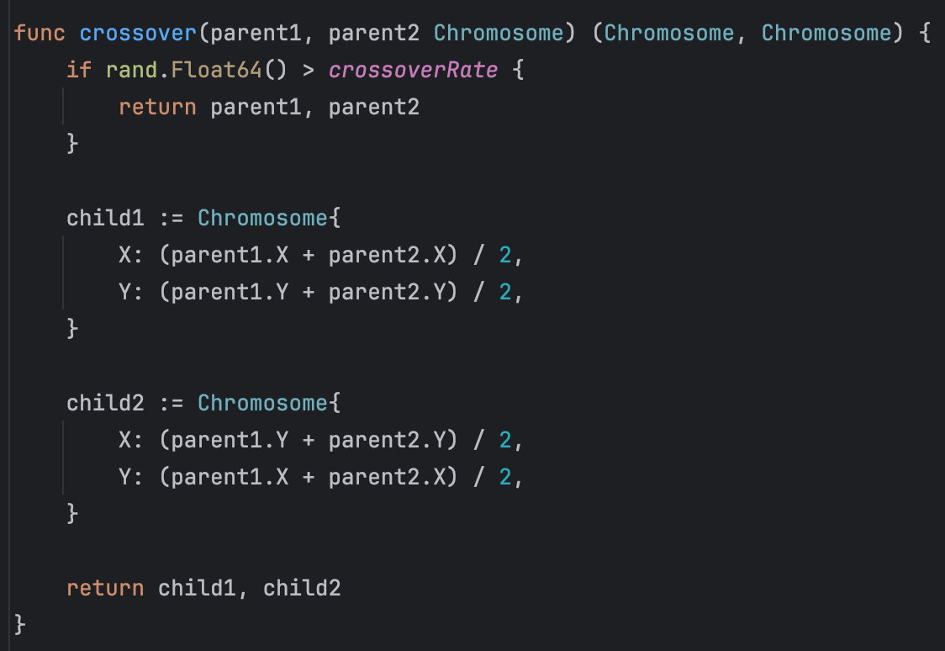

Випадкові зміни в значеннях x і y для збереження різноманітності популяції

Еволюція популяції через покоління, поки не буде досягнуто максимальне число поколінь або знайдено оптимальні рішення

Основний цикл еволюції, який включає генерацію нових поколінь, оцінку пристосованості та вибір найкращого рішення

Виведення знайдених розв'язків або повідомлення про їх відсутність

1. **Приклад роботи програми**

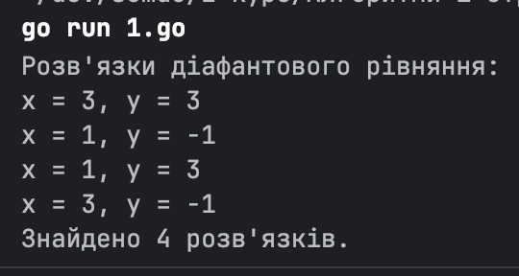

Генетичний алгоритм не гарантує, що знайде всі можливі розв’язки. Це пов’язано з тим, що алгоритм працює на основі випадкових змін та еволюції, а не повного перебору всіх варіантів. Якщо рішення знайдене, то це точно правильний розв’язок, але можуть існувати інші варіанти, які алгоритм "пропустив". Для повної впевненості потрібно було б використовувати методи повного перебору (що часто дуже повільно для складних задач).

**Github**

[Посилання](https://github.com/xxehwuq/sumdu/tree/main/2%20%D0%BA%D1%83%D1%80%D1%81/%D0%90%D0%BB%D0%B3%D0%BE%D1%80%D0%B8%D1%82%D0%BC%D0%B8%20%D1%96%20%D1%81%D1%82%D1%80%D1%83%D0%BA%D1%82%D1%83%D1%80%D0%B8%20%D0%B4%D0%B0%D0%BD%D0%B8%D1%85/%D0%9B%D0%B0%D0%B1%D0%BE%D1%80%D0%B0%D1%82%D0%BE%D1%80%D0%BD%D0%B0%20%D1%80%D0%BE%D0%B1%D0%BE%D1%82%D0%B0%20%E2%84%9616)